OS PARQUES URBANOS DO MUNICÍPIO DE CUIABÁ-MT:
DESAFIOS E PERSPECTIVAS DA CONSERVAÇÃO AMBIENTAL NO AMBIENTE URBANO

Gabriella Matos Santiago⁽¹⁾; Giseli Dalla Nora^{(2).}

⁽¹⁾ Estudante; Instituto de Ciências Humanas e Sociais/Departamento de Geografia; Universidade Federal de Mato Grosso; Cuiabá - MT; gsantiagom@gmail.com; ⁽²⁾ Ma. em Geografia; Instituto de Ciências Humanas e Sociais/Departamento de Geografia; Universidade Federal de Mato Grosso; Cuiabá - MT; giseli.nora@gmail.com.

RESUMO – O objetivo desse artigo é identificar a utilização dos Parques Urbanos no município de Cuiabá – MT, sua importância para a cidade e sua situação atual, abordando as legislações pertinentes. O Brasil instituiu em 2000 o Sistema Nacional de Unidades de Conservação – SNUC, responsável pela gestão e normatização das unidades de conservação no Brasil. Em Mato Grosso o Sistema Estadual de Unidades de Conservação – SEUC, apoiado pelo SNUC, é a lei responsável pela gestão e normatização das unidades de conservação estaduais. Nesse contexto para o desenvolvimento deste trabalho realizou-se levantamento bibliográfico, pesquisas de campo e percepção ambiental. Os parques estudados foram o Parque Estadual Mãe Bonifácia, Parque Estadual Zé Bolo Flor e o Parque Estadual Massairo Okamura.

Palavras-chave: SNUC. SEUC. Parques Urbanos.

Introdução
Hoje os Parques Urbanos são áreas pouco entendidas como unidades de conservação, são consideradas por muitos autores como espaços de lazer para a população urbana. Em Cuiabá essas áreas atendem grande parte das famílias cuiabanas e visitantes. Esses parques têm mudado ao longo dos anos e de acordo com as politicas públicas pertinentes.
O objetivo desse trabalho é identificar a utilização dos Parques Urbanos no município de Cuiabá – MT, sua importância para a cidade e a situação atual, abordando as legislações pertinentes. Como metodologia de trabalho utilizou o levantamento bibliográfico, visitas de campo e percepções ambientais.
A criação das Unidades de conservação possui importância por permitir o desenvolvimento de espécies no seu ambiente sem que estejam em risco, considerando que o homem tem cada vez mais explorado o ambiente natural sem limites.
- A legislação e as unidades de conservação
As unidades de conservação no Brasil são entendidas como “Espaço territorial e seus recursos ambientais, incluindo as águas jurisdicionais, com características naturais relevantes, legalmente instituídos pelo Poder Público, com objetivos de conservação e limites definidos, sob regime especial de administração, ao qual se aplicam garantias adequadas de proteção” (SNUC, 2000).
O Sistema Nacional de Unidades de Conservação – SNUC, é a lei que permite, regulariza e fiscaliza as reservas nacionais, foi criada em 2000 e é responsável pela criação, implantação e manutenção das Unidades de Conservação Federais. “Estabelece critérios e normas para a criação, implantação e gestão das Unidades de Conservação.” (SNUC, 2000).
- Lei SNUC – Sistema Nacional de Unidade de Conservação.
As Unidades de Conservação do SNUC se dividem em dois grandes grupos, são de Proteção Integral que é caracterizado como manutenção dos ecossistemas livres de alterações causadas por interferência humana, admitido apenas o uso indireto dos seus atributos naturais e Uso Sustentável, que é a exploração do ambiente de maneira a garantir a perenidade dos recursos ambientais renováveis e dos processos ecológicos, mantendo a biodiversidade e os demais atributos ecológicos, de forma socialmente justa e economicamente viável.
A partir disso, a SNUC entende como conservação da natureza o uso que se faz da natureza, desde que garanta a preservação e a sustentabilidade da área, restaurando e recuperando o ambiente natural, para que a atual e gerações futuras possam usufruir desse ambiente e manter a sobrevivência dos seres vivos em geral. Preservação, é o conjunto de métodos, procedimentos e políticas que visem a proteção a longo prazo das espécies, habitats e ecossistemas, além da manutenção dos processos ecológicos, prevenindo a simplificação dos sistemas naturais. O Extrativismo um sistema de exploração baseado na coleta e extração, sustentável, de recursos naturais renováveis. Os corredores ecológicos são entendidos como áreas de ecossistemas naturais ou seminaturais, ligados a unidades de conservação, que possibilitam entre elas o fluxo de genes e o movimento da biota, facilitando a dispersão de espécies e a recolonização de áreas degradadas, bem como a manutenção de populações que demandam para sua sobrevivência área com extensão maior do que aquela das unidades individuais.
- Sistema Estadual de Unidades de Conservação - SEUC
A SEUC é a lei que regulariza e fiscaliza as reservas estaduais, implantada em 2001, é responsável pela criação, implantação e manutenção de Unidades de Conservação Estaduais. Subdivide-se em três grupos, de Proteção Integral, onde é feito a manutenção dos ecossistemas livres de alterações causadas por interferência humana, admitindo apenas o uso indireto dos seus atributos naturais, de Uso sustentável, onde a exploração do ambiente é feita de maneira a garantir a perenidade dos recursos ambientais renováveis e dos processos ecológicos, mantendo a biodiversidade e os demais atributos ecológicos, de forma socialmente justa e economicamente viável e de Extrativismo, que é um sistema de exploração baseado na coleta e extração, porem de modo sustentável dos recursos naturais renováveis.
Segundo a SEUC, áreas protegidas são as superfícies de terra ou água destinada à proteção e preservação da biodiversidade. Preservação da natureza são as práticas de conservação que assegurem a Proteção Integral dos atributos naturais. População tradicional são grupos culturalmente diferenciados que se reconhecem como tal e que possuem formas próprias de organização social, que ocupam e usam territórios e recursos naturais como condição essencial para sua reprodução cultural, social, religiosa, ancestral e econômica, utilizando-se de conhecimentos, inovações e práticas geradas e transmitidas pela tradição há várias gerações em um determinado ecossistema. O Mosaico é o conjunto de Unidades de Conservação de categorias diferentes ou não de outras áreas protegidas, públicas ou privadas, limítrofes, próximas ou justapostas. Espécies raras são entendidas como as tem um número reduzido de indivíduos, frequentemente devido às extensões geográficas limitadas ou as baixas densidades populacionais. Mesmo não enfrentando nenhum perigo imediato, seus números reduzidos tornam-nas possíveis candidatas à extinção. As espécies endêmicas são espécies nativas e restritas a uma determinada área geográfica. Turismo sustentável todo aquele que busca minimizar os impactos ambientais e socioculturais, ao mesmo tempo que promove benefícios econômicos para as comunidades locais e destinos (regiões e países). Ecoturismo é um segmento da atividade turística que utiliza, de forma sustentável, o patrimônio natural e cultural, incentiva a sua conservação e busca a formação de uma consciência ambientalista através da interpretação do ambiente, promovendo o bem-estar das populações.
- Unidades de conservação em Mato Grosso
As “Unidades de Conservação são áreas especialmente protegidas, criadas pelo Poder Público, com objetivo maior concentrado na conservação. São caracterizadas como bens de uso comum do povo brasileiro, onde seu manejo e proteção são de responsabilidade do Poder Público” (FEMA, 2002).
Segundo dados da Secretaria Estadual de Meio Ambiente – SEMA, atualizado em 2012, Mato Grosso tem um total de 103 Unidades de Conservação.
Entre elas são contadas, 23 Unidades de Conservação Federal, sendo 16 de UCs de Uso Sustentável (US), 15 RPPNs (Reserva Particular do Patrimônio Natural) e 1 APA (Área de Proteção Ambiental); 7 UC de Proteção Integral (PI) são eles: 4 Parques Nacionais (PARNA) e 3 Estações Ecológicas (ESEC); 45 UCs Estaduais, 12 UC de Uso Sustentável (US), 1 Reserva Extrativista (REDEX), 5 Estradas Parques (EsPar) e 6 APAs, 32 UCs de Proteção Integral (PI), 5 Estações Ecológicas (ESEC), 1 Monumento Natural (MoNa), 18 Parques Estaduais (PAREst), 2 Refúgios de Vida Silvestre (RVS), 1 Reserva Biológica (REBio) e 5 Reservas Particulares de Patrimônio Natural (RPPN); 1 UC de Conservação aguardando recategorização, para adequação ao Sistema Nacional de Unidades de Conservação, sendo ela a Reserva Ecológica de Apiacás; e 35 UCs Municipais, são elas: 17 UCs de US, todas APAs; 16 UCs de PI, sendo 13 Parques Naturais Municipais (PARNMu), 2 Monumentos Naturais (MoNa) e 1 ESEC. Conforme se observa na tabela 1.

Tabela 1: Distribuição das unidades de conservação em Mato Grosso.
Unidades de Conservação | Nº de UCs no MT | Área (ha) | Proporção do Estado ocupado por UCs (%)
Federais | 23 | 2.028.557,85 | 2,2
Estaduais | 45 | 2.870.010,04 | 3,2
Municipais | 35 | 507.750,35 | 0,6
Total | 103 | 5.406.318,24 | 6,0
Fonte: CUCO/SUB/SEMA-MT, 09/2011

- O município de Cuiabá
Segundo dados da Secretaria estadual de Meio Ambiente (SEMA), em Cuiabá são encontrados as seguintes UCs, Parque Estadual Mãe Bonifácia, Parque Estadual Massairo Okamura, Parque Estadual da Saúde (conhecido também como Zé Boloflor ou bolo flô), Área de Proteção Ambiental Chapada dos Guimarães e Estrada Parque Cuiabá – Chapada dos Guimarães – Mirante.
- Parques urbanos de Cuiabá
  - PARQUE ESTADUAL MÃE BONIFÁCIA
Segundo Guarim e Vilanova (2008), foi decretada como unidade de conservação em 1992, mas continuou sendo usada pelo exército após essa data.
Segundo registro da SEMA, no século XIX, onde hoje é o Parque Mãe Bonifácia, existiu um Quilombo, para onde escravos fugidos iam, apenas uma escrava velha e curandeira conhecia a entrada, ela é quem dava acesso ao quilombo. Era conhecida como Mãe Bonifácia.
Segundo a Fundação estadual de Meio Ambiente - FEMA (2002), o entorno do Parque Mãe Bonifácia, não deveria ter grandes empreendimentos, para não influenciar as espécies do local, porém, por se tratar de uma área com grande especulação imobiliária ignoraram as recomendações e hoje vemos cada vez mais prédios no entorno do PEMB, esses ainda são vendidos tendo como marketing o próprio Parque. Mesmo após o SEUC, tem novas construções em andamento ao redor do parque.
O parque “possui três Portais de acesso, 6.961m de trilhas pavimentadas, três estações de exercícios, mirante, praça cívica onde são promovidos eventos culturais, e a Casa Grande, onde funcionam a administração a sede da Secretaria de Educação Ambiental – SEMA, além de exposições.” (GUARIM e VILANOVA, 2008). É característico o Cerrado, Cerradão e Mata Ciliar, além de fauna nativas do cerrado.
  - PARQUE ESTADUAL MASSAIRO OKAMURA
Segundo Guarim e Vilanova (2008), foi criado em 1989, como unidade de conservação e só em 2001 transformada em Parque Massairo Okamura. A área pertencia ao Município e Estado. Segundo dados da SEMA, o vereador Massairo Okamura, nascido no Paraná, em Cuiabá foi sócio fundador da Sociedade Cuiabana de Proteção ao Meio Ambiente, presidente do Conselho Regional dos Escoteiros do Estado de Mato Grosso, diretor da Associação Cultural Nipo-Brasileira de Cuiabá e membro do Rotary Club, incentivou trabalhos voltados para a orientação e educação de jovens, como os escoteiros. Defendeu o meio ambiente e lutou pela concretização da existência da Reserva Ecológica da Morada do Ouro.
A infraestrutura do parque é composta por “15 Km de trilha asfaltada, praça de exercícios, sanitário, bebedouros, placas de sinalização, sede administrativa, auditório com capacidade para 98 pessoas, seis portões de acesso, além de espaços para recreação como: bancos, mirante, ponte e espelho d’agua.” (GUARIM e VILANOVA, 2008). É uma “região de divisor de águas” (GUARIM E VILANOVA, 2008), razão pela qual a área foi decretada APP. As espécies são características do cerrado.
  - PARQUE ESTADUAL ZÉ BOLO FLÔ (BOLOFLOR)
Segundo Guarim e Vilanova (2008), a área foi vítima de inúmeras invasões, e por isso sua vegetação natural foi degrada. Foi transformada “em Parque Estadual por meio do Decreto Lei nº 1695, de 23 de agosto de 2000”. A partir daí, foi recuperada a vegetação original, afim de proteger o entorno do rio Coxipó. Atualmente é administrada pela SEMA, mas de 2002, quando foi criado até 2005 a Secretaria Estadual de Saúde era a responsável.
O parque possui “posto de atenção à saúde, dois campos de futebol e praça para eventos” (GUARIM e VILANOVA, 2008). O parque é composto por “Cerrado, Cerradão e Mata de Galeria” (GUARIM e VILANOVA, 2008), com áreas alagadas.

Material e Métodos
Para o desenvolvimento deste trabalho realizou-se levantamento bibliográfico, pesquisas de campo, visitas ao local, conversa com o representante administrativo e percepção ambiental. Este trabalho é resultado do projeto técnico solicitado pela disciplina de Biogeografia no 4º semestre do curso de bacharelado em Geografia da Universidade Federal de Mato Grosso.

Resultados e Discussão
Os parques urbanos passam por dificuldade de manutenção de suas áreas, o poder público tem deixado de lado sua manutenção e muitas vezes o ambiente fica comprometido sem segurança, sem conservação da estrutura entre outros fatores, por estar dentro da cidade, no centro, admite tais abusos.
O Parque Mãe Bonifácia, tem passado por um processo de valorização do seu entorno. É uma ilha de frescor de Cuiabá, proporciona aos moradores da região um maior conforto térmico. Aproveitando-se disso, e da cidade ser sede da copa do mundo, neste ano, muitas construtoras resolveram construir nessa região, resultante disso observa-se uma parede de apartamentos em volta do parque. Além dos que estão em fase de construção, tem os que ainda nem começaram, mas já estão em andamento.

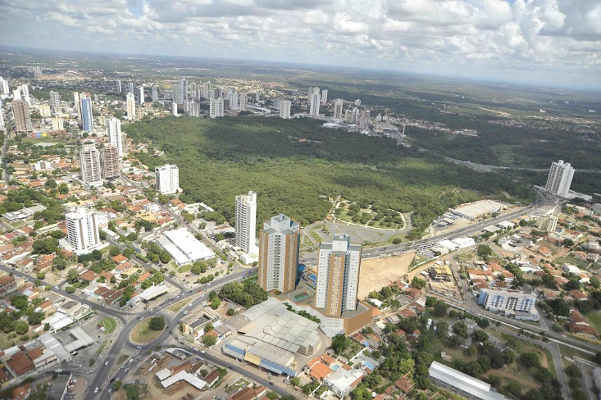
Fig1.Paredes de prédios no entorno do Parque Mae Bonifácia.
Fonte:http://blog.gerencialconstrutora.com.br/noticias/informativo-gerencial/espaco-gerencial-chega-para-agradar-e-encantar#.UyG8fnJ8NMs

Na imagem, retirada do site de uma construtora, vemos uma montagem do resultado das construções dessa construtora. Além dela, na região há várias outras em processo de construção.
O parque Massairo Okamura teve episódios de violência sexual em sua área. Teve também queimadas.

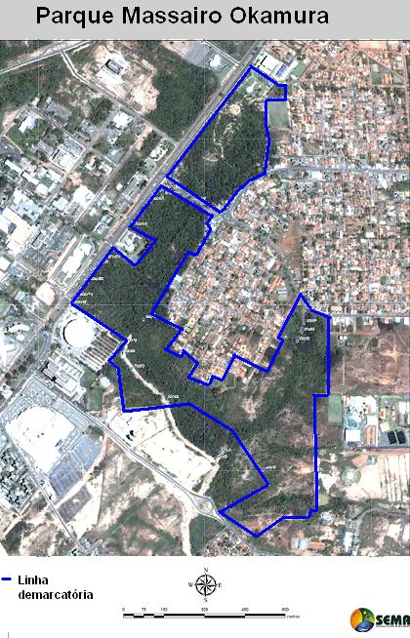

Figura 01: Perímetro do Parque estadual Massairo Okamura
Fonte:http://www.sema.mt.gov.br/images/stories/templates/Mapa_Massairo.jpg

O Parque da Saúde ou o “Zé Bolo Flô” tem muita falta de cuidados foi a causou a entrada de andarilhos usuários de entorpecentes e a população deixou de frequentar o parque por receio. Mas o parque desenvolve importante papel no cenário de Cuiabá. Ele é um espaço de multiutilizações na região do Coxipó em Cuiabá, bem como área de lazer para esta população

Conclusões
A lei protege essas regiões, porem há descaso político com os parques urbanos, já que essas construções são licenciadas pelos órgãos públicos. Tais representantes parecem não pensar no bem dos cidadãos, uma vez que os parques promovem, de acordo com Vanni (2013), o descanso físico e mental, aliviando o estresse diário, e servindo de lazer para todas as classes sociais.
A população também pode contribuir para a preservação com cuidados simples, como não exceder os horários de saída dos parques, para não perturbar a fauna local e evitar jogar restos de alimentos no chão ou cesto de lixo ou ainda alimentar os animais.

Referências Bibliográficas
BRASIL. Lei n. 9985 de 18 de julho de 2000. Sistema Nacional de Unidades de Conservação: estabelece critérios e normas para a criação e gestão das unidades de conservação.

FUNDAÇÃO ESTADUAL DE MEIO AMBIENTE. Unidades de Conservação de Mato Grosso: Compromisso com a Proteção da Biodiversidade. Cuiabá: FEMA, 2002.

GUARIM, V. L. M. S.; VILANOVA, S. R. F. Parques Urbanos de Cuiabá, Mato Grosso: Mãe Bonifácia e Massairo Okamura. Cuiabá: Entrelinhas: EdUFMT, 2008.

Ministério do Meio Ambiente. Categorias de unidades de conservação. Acesso em: 22/02/2014. Disponível em: <http://www.mma.gov.br/areas-protegidas/unidades-de-onservacao/categorias>

Secretaria Estadual de Meio Ambiente. Unidades de Conservação.
Acesso em: 22/02/14. Disponível em:<http://www.sema.mt.gov.br/index.php?option=com_content&view=article&id=1015&Itemid=303>

VANNI, N.G. A Importância ambiental dos Parques Urbanos e sua contribuição para qualidade de vida da população: um foco no Parque Estadual Mãe Bonifácia – Cuiabá/MT. 2013. 72 p.Curso (Geografia) - Universidade Federal de Mato Grosso.

